Task 1 — Find Abnormal Logon (Forensics)
evtx_dump для решение
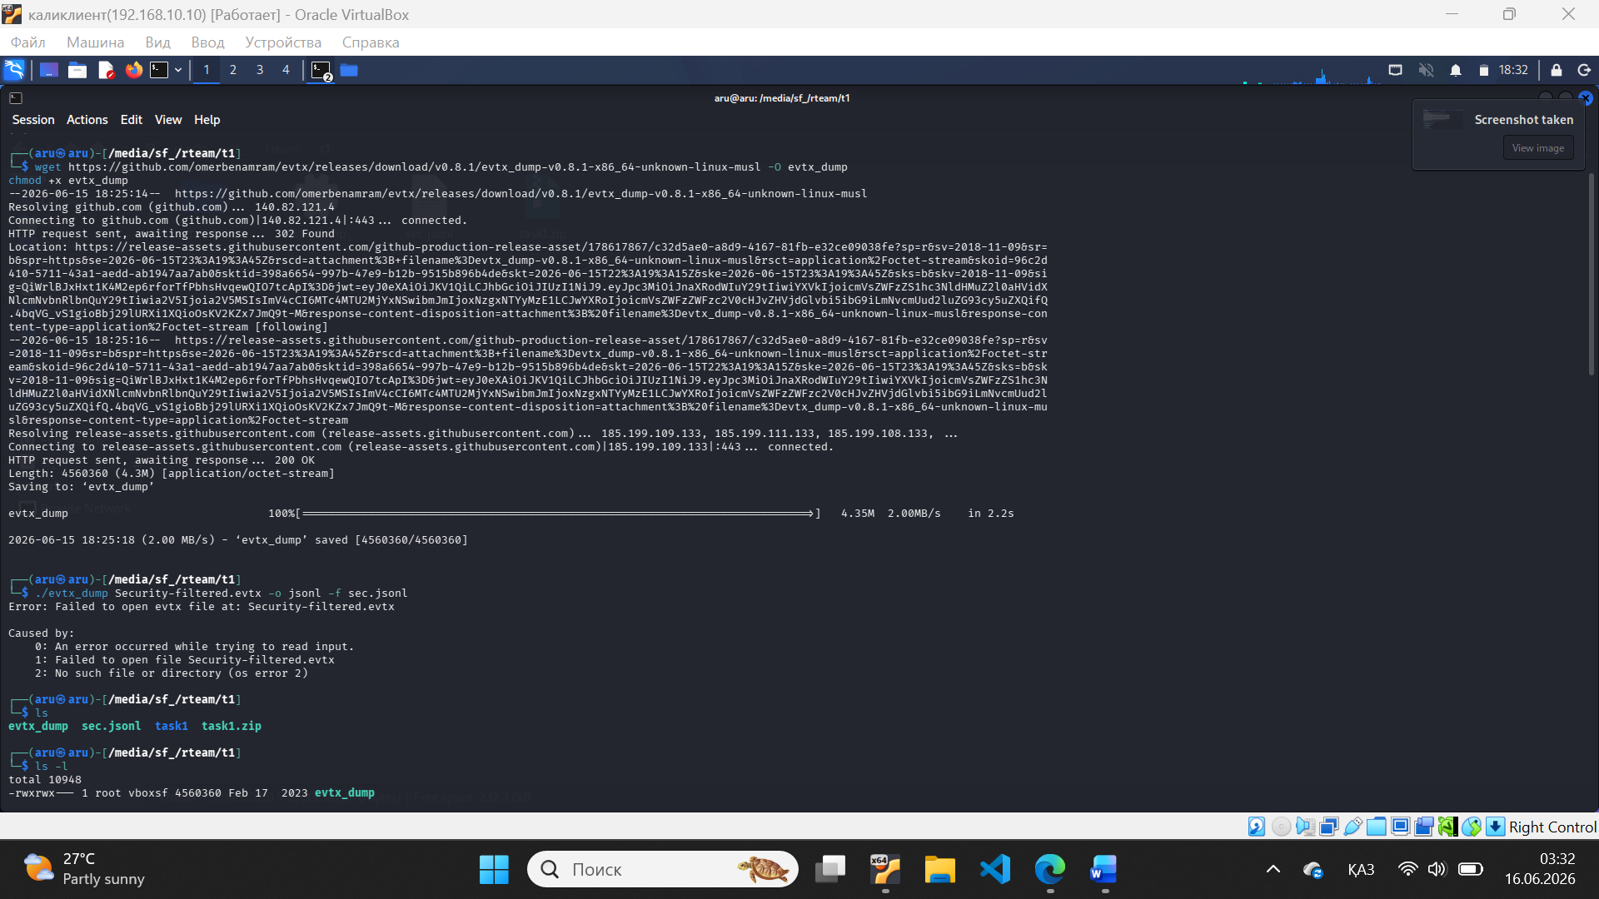
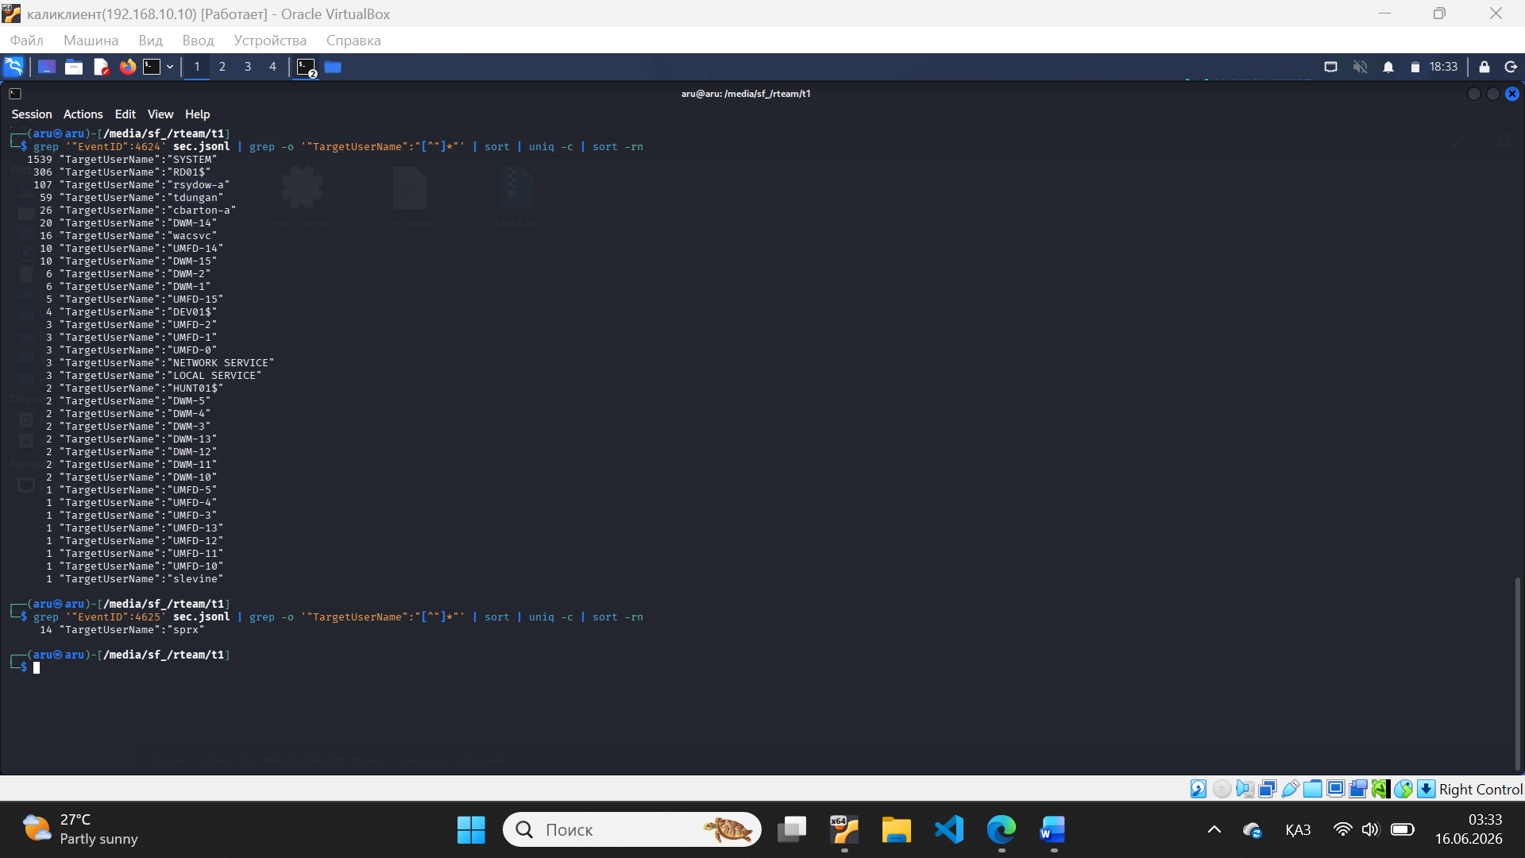
Основные пользователи:
- tdungan — RDP и сетевой вход
- wacsvc — RDP переподключения
- rsydow-a — административный вход (107 раз)
- cbarton-a — административный вход (26 раз)
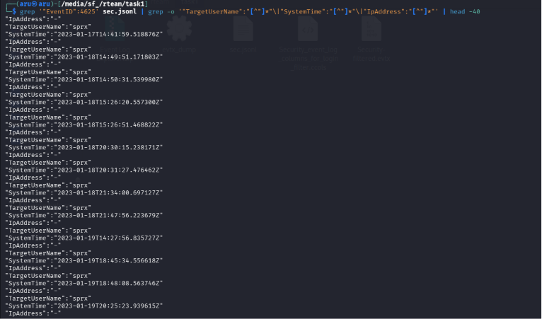
"TargetUserName":"sprx" Аккаунт sprx — 14 неудачных попыток входа.
- Client Name для аккаунта tdungan
What is the Client Name of the system used to authenticate via the tdungan account (likely his home computer hostname)?
grep '"TargetUserName":"tdungan"' sec.jsonl | grep -o '"WorkstationName":"[^"]*"' | head -1 для точности
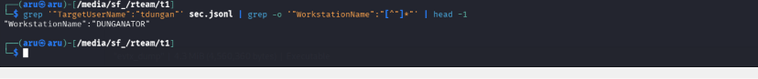
grep -i "tdungan" sec.jsonl | grep -i "WorkstationName\|IpAddress" | head -20
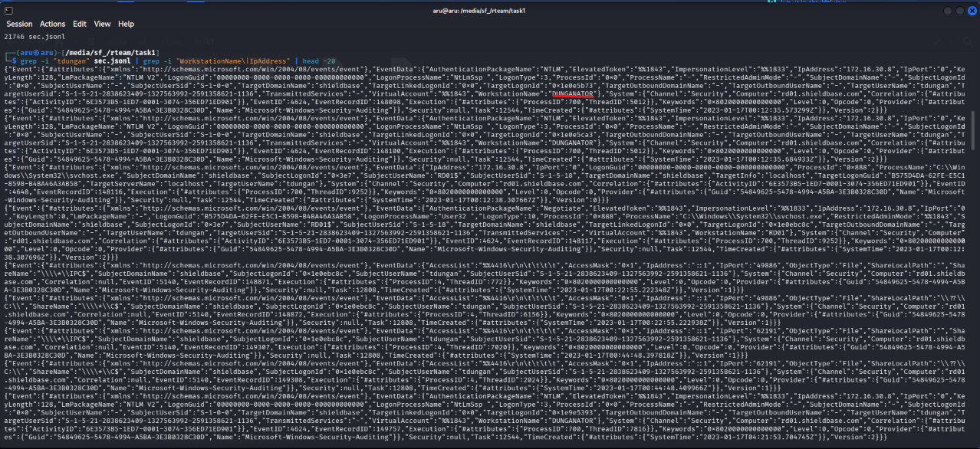
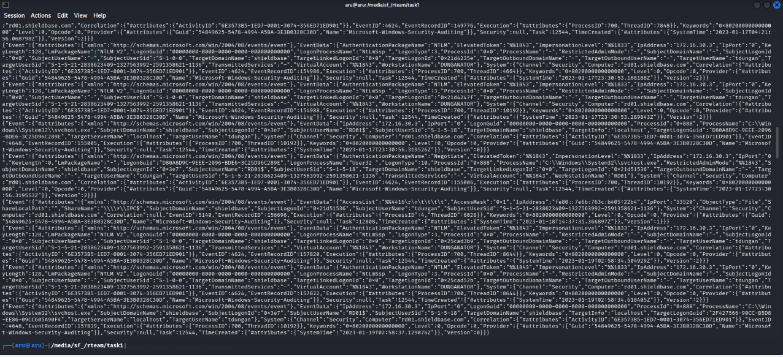
- Подозрительный аккаунт в событиях RDP reconnect (Event 4778)
What suspicious account is recorded in RDP session reconnect events?
grep '"EventID":4778' sec.jsonl | grep -o '"AccountName":"[^"]*"' | sort | uniq -c | sort -rn
- Дни подозрительных подключений
On what days did the suspicious connections occur?
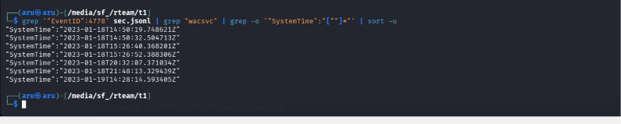
- Client Name и IP-адрес (Event 4778)
What Client Name and IP-address were in use for these connections? (4778)
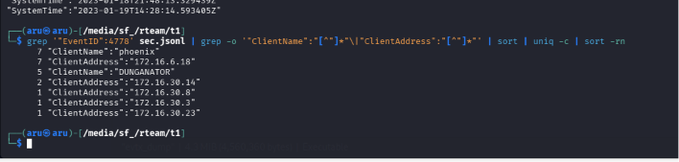
- Доменные аккаунты с правами администратора (Event 4672)
There are hundreds of administrator authentications on this system, but using the custom column for 4672 events makes it feasible to quickly audit them. What domain accounts have authenticated to this system with admin-level privileges?
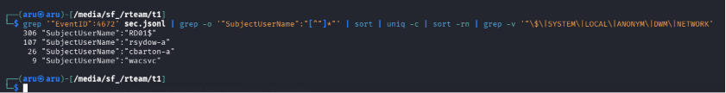
 | Вопрос | Ответ
1 | Client Name для tdungan | DUNGANATOR
2 | Подозрительный аккаунт в RDP reconnect | wacsvc
3 | Дни подозрительных подключений | 2023-01-18 и 2023-01-19
4 | Client Name и IP (Event 4778) | phoenix / 172.16.6.18
5 | Доменные аккаунты с правами админа | rsydow-a, cbarton-a, wacsvc

